Министерство образования и науки Российской Федерации

Федеральное государственное бюджетное образовательное

учреждение высшего образования

«Комсомольский-на-Амуре государственный

технический университет»

Институт КнАГТУ

Кафедра «МОП ЭВМ»

О Т Ч Е Т

По лабораторной работе №5

по дисциплине «Логическое программирование»

Элементарные экспертные системы

Студент группы 5ИСб-1 Д.Д. Азизов

Преподаватель Е.Б. Абарникова

2017

1. Лист задания 3

2. Теоретическое описание 4

3. Описание программы 5

3.1 Задание 5

3.2 Комментарии к работе 5

3.3 Решение 6

3.4 Описание предикат 6

4. Текст программы 6

5. Программа и методика испытаний 11

5.1 Наименование испытуемой программы 11

5.2 Цель испытаний 11

5.3 Требование к программе 11

5.4 Технические средства, используемые во время испытаний 12

5.5 Программные средства, используемые во время испытаний 12

5.6 Качественные характеристики, подлежащие оценке 12

Список используемой литературы 14

Приложение А 15

### Лист задания

**Тема**: Элементарные экспертные системы.

**Цель**: Ознакомиться с архитектурой элементарных экспертных систем.

**Задания**: Разработать экспертную систему (тип и предметную область выдает преподаватель).

### Теоретическое описание

Элементарные экспертные системы.

Как правило, в Прологе база данных используется в двух случаях:

1. При написании экспертной системы

2. При решении логических задач и головоломок с использованием теории графов, вероятностей, случайных процессов, возможностей.

Так как Пролог-система способна проверять факты и аксиомы, то, следовательно, обладает способностью логического ввода (основное качество экспертной системы ).

**Экспертная система** – программа, имитирующая рассуждения эксперта и позволяющая объяснить, на основе каких знаний был получен результат.

### Описание программы

### Задание

Разработать экспертную систему

### Комментарии к работе

При выборе цепи определенных вариантов будет выдан разный ответ. Чтобы получить их нужно:

1 ответ: короткошерстный, рост меньше 50см, короткий хвост – Английский бульдог.

2 ответ: короткошерстный, рост меньше 50см, длинный хвост, длинные уши – Гончая.

3 ответ: короткошерстный, рост меньше 50см, длинный хвост, короткие уши, короткое тело – Мопс.

4 ответ: короткошерстный, рост меньше 50см, длинный хвост, короткие уши, длинное тело – Чихуахуа.

5 ответ: короткошерстный, рост больше 50см, вес меньше 50кг – Фоксхаунт.

6 ответ: короткошерстный, рост больше 50см, вес больше 50кг – Датский дог.

7 ответ: длинношерстный, рост меньше 50см, доброжелательный характер – Кокер-спаниэль.

8 ответ: длинношерстный, рост меньше 50см, недоброжелательный характер – Ирландский сеттер.

9 ответ: длинношерстный, рост между 50см и 70см, длинные уши – Большой вандейский грифон.

10 ответ: длинношерстный рост между 50см и 70см, короткие уши – Колли.

11 ответ: длинношерстный, рост больше 70см, окрас белоснежный без отметин – Ирландский волкодав.

12 ответ: длинношерстный, рост больше 70см, окрас не рыжий, не белоснежный, без отметин – Ньюфаундленд.

13 ответ: длинношерстный, рост больше 70см, окрас рыжий с белыми отметинами – Сенбернар.

### Решение

После запуска программы пользователю выводится окно с выбором одного из нескольких вариантов. После выбора одного из них выводится следующее окно с выбором следующего варианта, и так до того пока цепь выбранных вариантов не выдаст определенный ответ.

### Описание предикат

Предикаты не использовались в программе.

### Текст программы

Листинг 1 – Описание создания 1-го окна:

|  |
| --- |
| %BEGIN Task Window, e_Create  task_win_eh(_Win,e_Create(_),0):-dlg_1_Create(_Win),win_Destroy(_Win),!,  %BEGIN Task Window, InitControls, 13:37:37-22.8.2017, Code automatically updated!  %END Task Window, InitControls  %BEGIN Task Window, ToolbarCreate, 13:37:37-22.8.2017, Code automatically updated!  tb_project_toolbar_Create(_Win),  tb_help_line_Create(_Win),  %END Task Window, ToolbarCreate |

Листинг 2 – Описание создания окон 2-1 и 2-2:

|  |
| --- |
| %BEGIN 1, sh_dl _CtlInfo  dlg_1_eh(_Win,e_Control(sh_dl,_CtrlType,_CtrlWin,_CtlInfo),0):-dlg_22_Create(_Win),win_Destroy(_Win),!.  %END 1, sh_dl _CtlInfo  %BEGIN 1, sh_kr _CtlInfo  dlg_1_eh(_Win,e_Control(sh_kr,_CtrlType,_CtrlWin,_CtlInfo),0):-dlg_21_Create(_Win),win_Destroy(_Win),!.  %END 1, sh_kr _CtlInfo |

Листинг 3 – Описание создания окон 3-1 и 3-2:

|  |
| --- |
| %BEGIN 2-1, rst_b50 _CtlInfo  dlg_21_eh(_Win,e_Control(rst_b50,_CtrlType,_CtrlWin,_CtlInfo),0):-dlg_32_Create(_Win),win_Destroy(_Win),!.  %END 2-1, rst_b50 _CtlInfo  %BEGIN 2-1, rst_m50 _CtlInfo  dlg_21_eh(_Win,e_Control(rst_m50,_CtrlType,_CtrlWin,_CtlInfo),0):-dlg_31_Create(_Win),win_Destroy(_Win),!.  %END 2-1, rst_m50 _CtlInfo |

Листинг 4 – Описание создания 4-го окна:

|  |
| --- |
| %BEGIN 3-1, hst_d _CtlInfo  dlg_31_eh(_Win,e_Control(hst_d,_CtrlType,_CtrlWin,_CtlInfo),0):-dlg_41_Create(_Win),win_Destroy(_Win),!.  %END 3-1, hst_d _CtlInfo |

Листинг 5 – Описание создания 5-го окна:

|  |
| --- |
| %BEGIN 4-1, ysh_k _CtlInfo  dlg_41_eh(_Win,e_Control(ysh_k,_CtrlType,_CtrlWin,_CtlInfo),0):-dlg_5_Create(_Win),win_Destroy(_Win),!.  %END 4-1, ysh_k _CtlInfo |

Листинг 6 – Описание создания окон 3-3, 3-4 и 3-5:

|  |
| --- |
| %BEGIN 2-2, rst_b70 _CtlInfo  dlg_22_eh(_Win,e_Control(rst_b70,_CtrlType,_CtrlWin,_CtlInfo),0):-dlg_35_Create(_Win),win_Destroy(_Win),!.  %END 2-2, rst_b70 _CtlInfo  %BEGIN 2-2, rst_b50_m70 _CtlInfo  dlg_22_eh(_Win,e_Control(rst_b50_m70,_CtrlType,_CtrlWin,_CtlInfo),0):-dlg_34_Create(_Win),win_Destroy(_Win),!.  %END 2-2, rst_b50_m70 _CtlInfo  %BEGIN 2-2, rst_m50 _CtlInfo  dlg_22_eh(_Win,e_Control(rst_m50,_CtrlType,_CtrlWin,_CtlInfo),0):-dlg_33_Create(_Win),win_Destroy(_Win),!.  %END 2-2, rst_m50 _CtlInfo |

Листинг 7 – Описание создания 1 окна с ответом:

|  |
| --- |
| %BEGIN 3-1, hst_k _CtlInfo  dlg_31_eh(_Win,e_Control(hst_k,_CtrlType,_CtrlWin,_CtlInfo),0):-  Q_1 = "Эта собака - Английский бульдог",  dlg_note("Ответ",Q_1),  win_Destroy(_Win),!.  %END 3-1, hst_k _CtlInfo |

Листинг 8 – Описание создания 2 окна с ответом:

|  |
| --- |
| %BEGIN 4-1, ysh_d _CtlInfo  dlg_41_eh(_Win,e_Control(ysh_d,_CtrlType,_CtrlWin,_CtlInfo),0):-  Q_2 = "Эта собака - Гончая",  dlg_note("Ответ",Q_2),  win_Destroy(_Win),!.  %END 4-1, ysh_d _CtlInfo |

Листинг 9 – Описание создания 3 окна с ответом:

|  |
| --- |
| %BEGIN 5, tl_k _CtlInfo  dlg_5_eh(_Win,e_Control(tl_k,_CtrlType,_CtrlWin,_CtlInfo),0):-  Q_3 = "Эта собака - Мопс",  dlg_note("Ответ",Q_3),  win_Destroy(_Win),!.  %END 5, tl_k _CtlInfo |

Листинг 10 – Описание создания 4 окна с ответом:

|  |
| --- |
| %BEGIN 5, tl_d _CtlInfo  dlg_5_eh(_Win,e_Control(tl_d,_CtrlType,_CtrlWin,_CtlInfo),0):-  Q_4 = "Эта собака - Чихуахуа",  dlg_note("Ответ",Q_4),  win_Destroy(_Win),!.  %END 5, tl_d _CtlInfo |

Листинг 11 – Описание создания 5 окна с ответом:

|  |
| --- |
| %BEGIN 3-2, vs_b50 _CtlInfo  dlg_32_eh(_Win,e_Control(vs_b50,_CtrlType,_CtrlWin,_CtlInfo),0):-  Q_5 = "Эта собака - Датский дог",  dlg_note("Ответ",Q_5),  win_Destroy(_Win),!.  %END 3-2, vs_b50 _CtlInfo |

Листинг 12 – Описание создания 6 окна с ответом:

|  |
| --- |
| %BEGIN 3-2, vs_m50 _CtlInfo  dlg_32_eh(_Win,e_Control(vs_m50,_CtrlType,_CtrlWin,_CtlInfo),0):-  Q_6 = "Эта собака - Фоксхаунд",  dlg_note("Ответ",Q_6),  win_Destroy(_Win),!.  %END 3-2, vs_m50 _CtlInfo |

Листинг 13 – Описание создания 7 окна с ответом:

|  |
| --- |
| %BEGIN 3-3, ch_n _CtlInfo  dlg_33_eh(_Win,e_Control(ch_n,_CtrlType,_CtrlWin,_CtlInfo),0):-  Q_7 = "Эта собака - Ирландский сеттер",  dlg_note("Ответ",Q_7),  win_Destroy(_Win),!.  %END 3-3, ch_n _CtlInfo |

Листинг 14 – Описание создания 8 окна с ответом:

|  |
| --- |
| %BEGIN 3-3, ch_d _CtlInfo  dlg_33_eh(_Win,e_Control(ch_d,_CtrlType,_CtrlWin,_CtlInfo),0):-  Q_8 = "Эта собака - Кокер-спаниэль",  dlg_note("Ответ",Q_8),  win_Destroy(_Win),!.  %END 3-3, ch_d _CtlInfo |

Листинг 15 – Описание создания 9 окна с ответом:

|  |
| --- |
| %BEGIN 3-4, yshi_d _CtlInfo  dlg_34_eh(_Win,e_Control(yshi_d,_CtrlType,_CtrlWin,_CtlInfo),0):-  Q_9 = "Эта собака - Большой вандейский грифон",  dlg_note("Ответ",Q_9),  win_Destroy(_Win),!.  %END 3-4, yshi_d _CtlInfo |

Листинг 16 – Описание создания 10 окна с ответом:

|  |
| --- |
| %BEGIN 3-4, yshi_k _CtlInfo  dlg_34_eh(_Win,e_Control(yshi_k,_CtrlType,_CtrlWin,_CtlInfo),0):-  Q_10 = "Эта собака - Колли",  dlg_note("Ответ",Q_10),  win_Destroy(_Win),!.  %END 3-4, yshi_k _CtlInfo |

Листинг 17 – Описание создания 11 окна с ответом:

|  |
| --- |
| %BEGIN 3-5, ocr_alt _CtlInfo  dlg_35_eh(_Win,e_Control(ocr_alt,_CtrlType,_CtrlWin,_CtlInfo),0):-  Q_11 = "Эта собака - Ньюфаундленд",  dlg_note("Ответ",Q_11),  win_Destroy(_Win),!.  %END 3-5, ocr_alt _CtlInfo |

Листинг 18 – Описание создания 12 окна с ответом:

|  |
| --- |
| %BEGIN 3-5, ocr_b _CtlInfo  dlg_35_eh(_Win,e_Control(ocr_b,_CtrlType,_CtrlWin,_CtlInfo),0):-  Q_12 = "Эта собака - Ирландский волкодав",  dlg_note("Ответ",Q_12),  win_Destroy(_Win),!.  %END 3-5, ocr_b _CtlInfo |

Листинг 19 – Описание создания 13 окна с ответом:

|  |
| --- |
| %BEGIN 3-5, ocr_r_b _CtlInfo  dlg_35_eh(_Win,e_Control(ocr_r_b,_CtrlType,_CtrlWin,_CtlInfo),0):-  Q_13 = "Эта собака - Сенбернар",  dlg_note("Ответ",Q_13),  win_Destroy(_Win),!.  %END 3-5, ocr_r_b _CtlInfo |

### Программа и методика испытаний

### Наименование испытуемой программы

Наименование – «Программа для работы с элементарной экспертной системой.»

### Цель испытаний

Цель проведения испытаний – проверка соответствия характеристик разработанной программы (программного изделия) функциональным и иным, отдельным видам требований, изложенным в программном документе «Техническое задание».

### Требование к программе

При проведении испытаний функциональные характеристики (возможности) программы подлежат проверке на соответствие требованиям, изложенным в п. «Требования к функциональным характеристикам» Технического задания.

Состав программной документации должен включать в себя:

1. задание;
2. текст программы;
3. описание программы;
4. программу и методики испытаний;

### Технические средства, используемые во время испытаний

Состав используемых во время испытаний технических средств:

• PC совместимый с процессором Intel Pentium N3540 и выше;

• ОЗУ 8192 Мбайт и выше;

• 512 Мбайт видеопамяти и выше;

• наличие свободного места на жестком диске более 1024 МБайт;

• ОС Windows 7 / 8 / 8.1 / 10;

### Программные средства, используемые во время испытаний

Для проведений испытаний необходимо наличие программы Visual Prolog версии 5.2.

### Качественные характеристики, подлежащие оценке

В ходе проведения испытаний оценке подлежат качественные (функциональные) характеристики программы. Для проверки программы необходимо провести следующие тесты:

1) Проверка работоспособности основных элементов управления - при нажатии на кнопку "Выход".

При нажатии кнопки «Выход», программа должна осуществлять закрытие активных окон и выход из программы.

2) Проверка на правильность работы программы.

При каждом запуске программа должна выдать строго запрограммированные действия (см. рисунки 4.1 – 4.10) и выдать правильные ответы (см. рисунки 4.11 – 4.23), не должно быть ошибок с кодировкой текста, вне зависимости от количества раз запуска программы.

### Список используемой литературы

1. Абарникова, Е. Б. Функциональное и логическое программирование / Е. Б. Абарникова. - Комсомольск-на-Амуре: 2007. - 90 с.
2. Адаменко, А. Н. Логическое программирование и Visual Prolog / А. Н. Адаменко, Кучуков А.М. – Спб. : БХВ-Петербург, 2003. – 992 с.: ил.
3. Федоркевич, Е. В Основы логического программирования на языке Prolog: учебное пособие / Е. В. Федоркевич ; Автономное образовательное учреждение высш. проф. образования "ЛГУ им. А. С. Пушкина", Каф. информатики и вычислительной математики. - Санкт-Петербург : ЛГУ им. А. С. Пушкина, 2012. - 72 с;
4. Новицкая, Ю. В Функциональное и логическое программирование [Электронный ресурс]: учебно-методический комплекс / Новицкая Ю. В. ; Новосибирский гос. технический ун-т. - Новосибирск : НГТУ, 2011. - 1 электрон. опт. диск; 12 см.;
5. Ездаков, Андрей Леонидович Функциональное и логическое программирование: учебное пособие / А. Л. Ездаков Москва: Бином. Лаборатория знаний, 2011;

### Приложение А

Снимки экранных форм и файла:

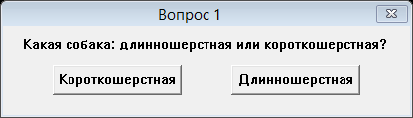

Рисунок 4 1 – Вопрос 1.

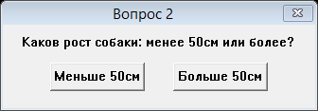

Рисунок 4 2 – Вопрос 2-1.

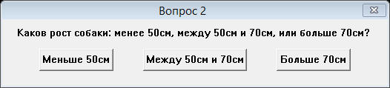

Рисунок 4 3 – Вопрос 2-2.

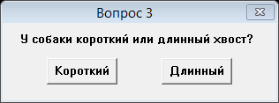

Рисунок 4 4 – Вопрос 3-1.

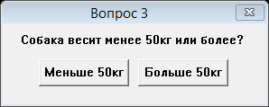

Рисунок 4 5 – Вопрос 3-2.

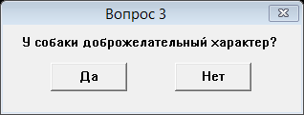

Рисунок 4 6 – Вопрос 3-3.

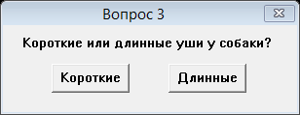

Рисунок 4 7 – Вопрос 3-4.

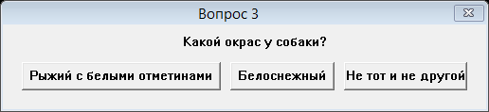

Рисунок 4 8 – Вопрос 3-5.

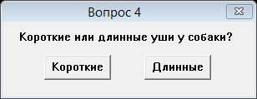

Рисунок 4 9 – Вопрос 4.

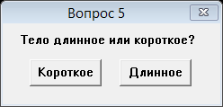

Рисунок 4 10 – Вопрос 5.

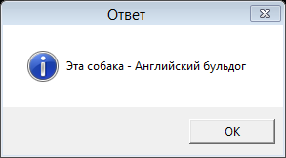

Рисунок 4 11 – Ответ №1.

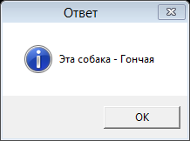

Рисунок 4 12 – Ответ №2.

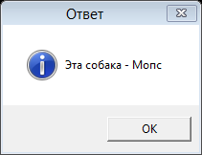

Рисунок 4 13 – Ответ №3.

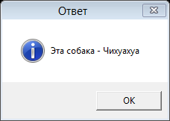

Рисунок 4 14 – Ответ №4.

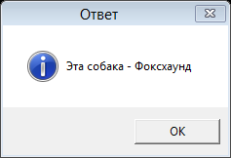

Рисунок 4 15 – Ответ №5.

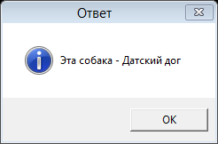

Рисунок 4 16 – Ответ №6.

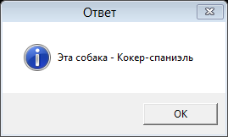

Рисунок 4 17 – Ответ №7.

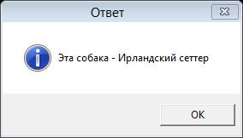

Рисунок 4 18 – Ответ №8.

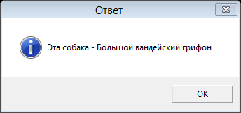

Рисунок 4 19 – Ответ №9.

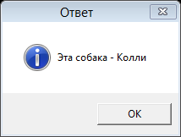

Рисунок 4 20 – Ответ №10.

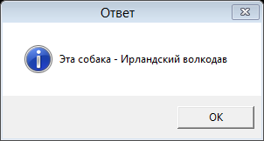

Рисунок 4 21 – Ответ №11.

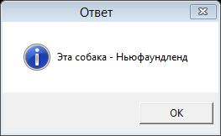

Рисунок 4 22 – Ответ №12.

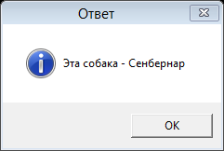

Рисунок 4 23 – Ответ №13.